**Cardinalidade 1 x 1**

Chave primária de Funcionário: **Cod_Func**

Chave primária de Departamento: **Cod_Depto**

Chave estrangeira é a chave primária de uma das entidades inserida na outra entidade, pois as duas tem o mesmo “peso” .

Escolho a Entidade Funcionário recebendo o atributo de Departamento -> Cod_Depto

**MODELO CONCEITUAL**

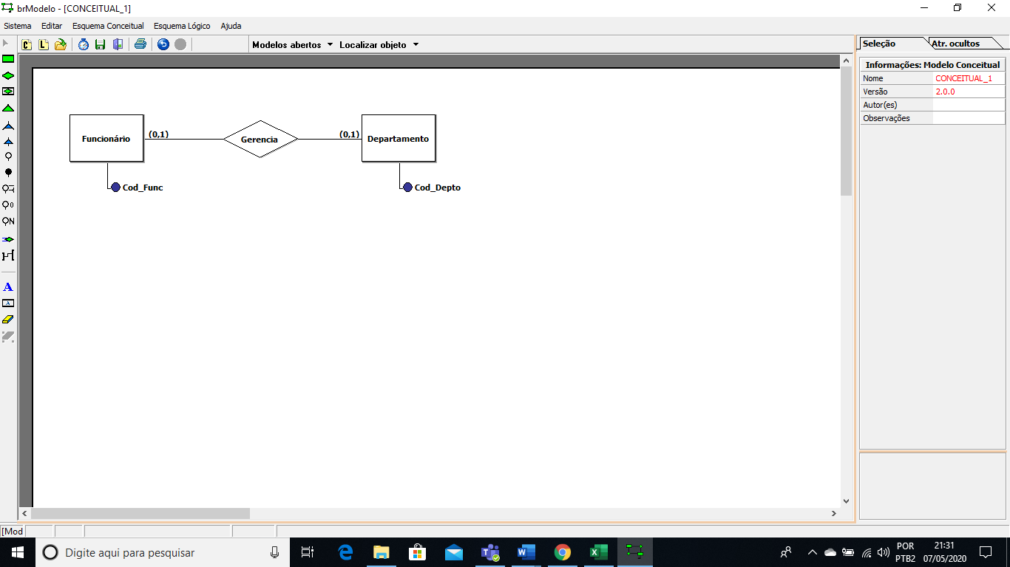

**MODELO LÓGICO**

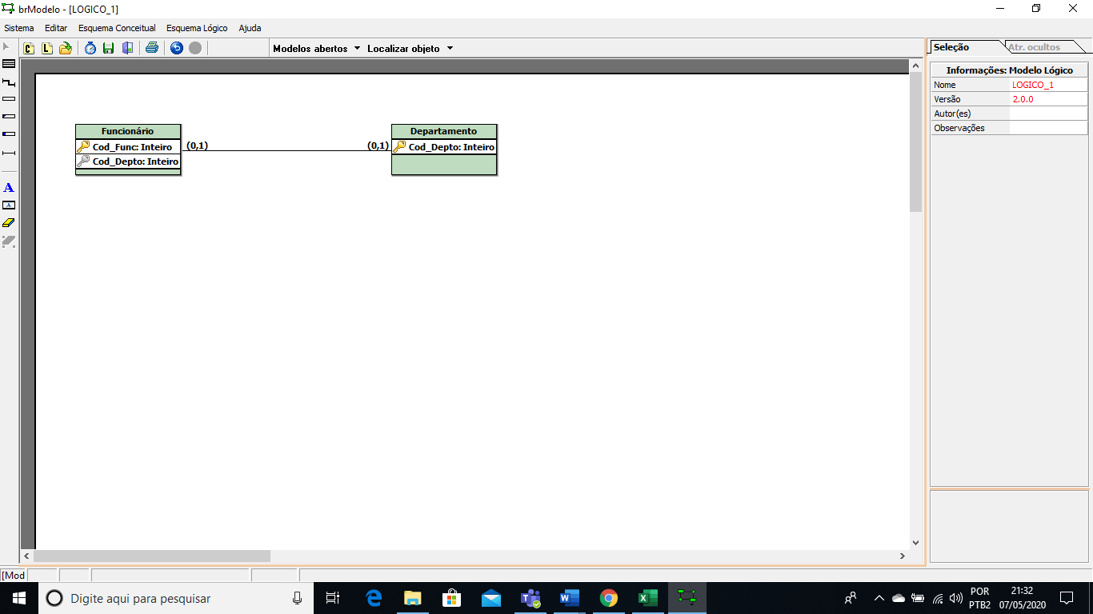

**Cardinalidade 1 x N**

Chave primária de Aluno: **Cod_Aluno**

Chave primária de Curso: **Cod_Curso**

Chave estrangeira é a chave primária de uma das entidades inserida na outra entidade, neste caso estará no lado MUITOS (N), na entidade Aluno

**MODELO CONCEITUAL**

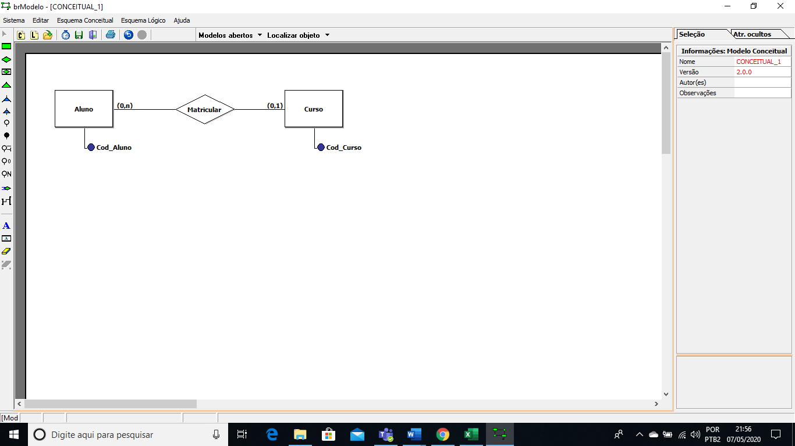

**MODELO LÓGICO**

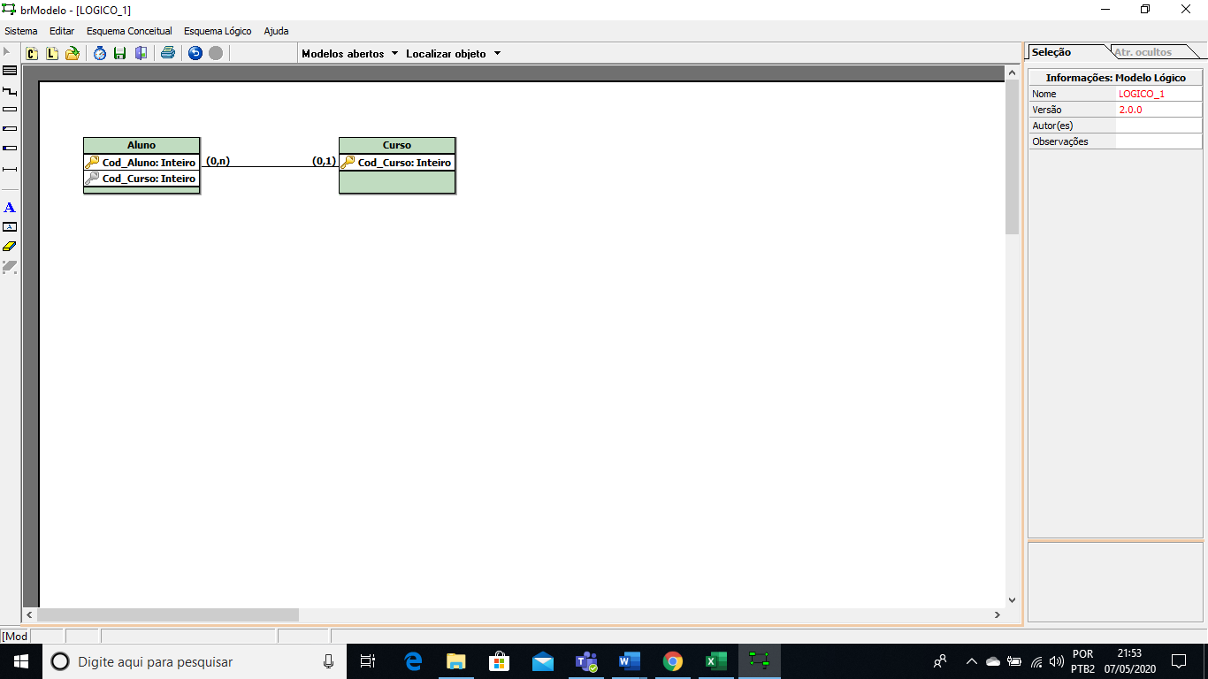

**Cardinalidade 1 x N**

Chave primária de Cliente: **ID_Cliente**

Chave primária de ContaBancaria: **ID_ContaBancaria**

Chave estrangeira é a chave primária das entidades inserida no relacionamento, se transformando em uma nova tabela.

**MODELO CONCEITUAL**

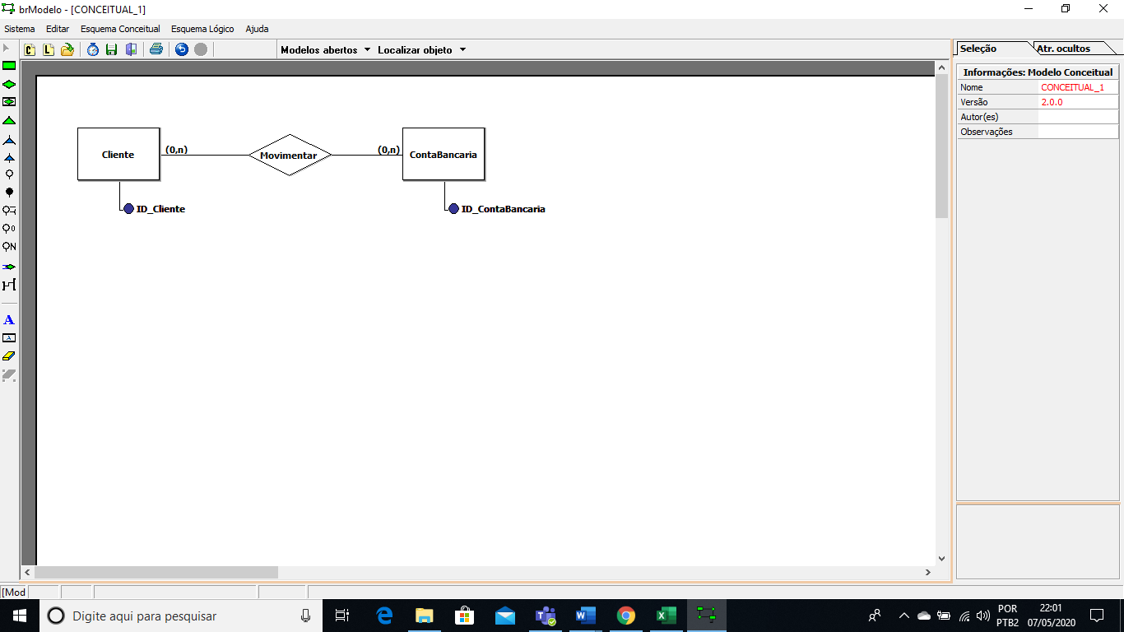

**MODELO LÓGICO**

